Projekt Sprint 1

Habe ich mir Vorgenommen:
- Βlockpaletten Unterseite Funktionen fertig
Habe ich erreicht:
- Βlockpaletten Unterseite Funktionen fertig
Vornahmen für den nächsten Sprint:
- Blockpaletten Unterseite Style fertig
- Build Hacks Unterseite Funktionen fertig

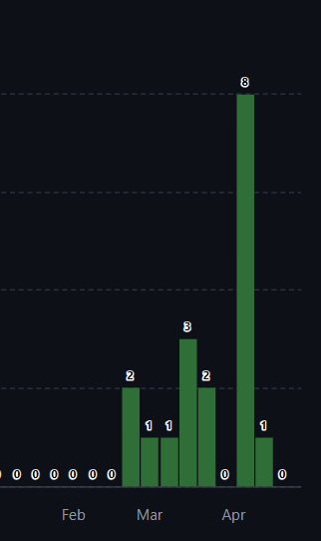
Commits:

